Příloha 1: Detailní přehled investic do cyklodopravy v minulosti (2014-2020)

1.1 Evropské fondy – IROP (MMR)

Projekty v aktivitě Cyklodoprava a budované cyklostezky v IROP – stav k 31. 3. 2021
specifický cíl | schválené projekty |  |  | z toho dokončené projekty
specifický cíl | požadovaný příspěvek EU projektů v Cyklodopravě (CZK) | nové cyklostezky (km) | rekonstruované cyklostezky (km) | příspěvek EU projektů v Cyklodopravě (CZK) | nové cyklostezky (km) | rekonstruované cyklostezky (km)
1.2 (individuální projekty, ITI, IPRÚ) | 1 732 761 887 | 242,0 | 5,6 | 1 163 220 418 | 168,6 | 4,5
4.1 (CLLD-MAS) | 406 157 585 | 64,0 | 3,4 | 283 321 302 | 49,0 | 3,3
celkem | 2 138 919 471 | 306,0 | 9,0 | 1 446 541 721 | 217,6 | 7,8
Zdroj: MMR

1.2 SFDI

V období 2014-2019 podpořil SFDI projekty v souhrnné hodnotě 846,4 mil. Kč.
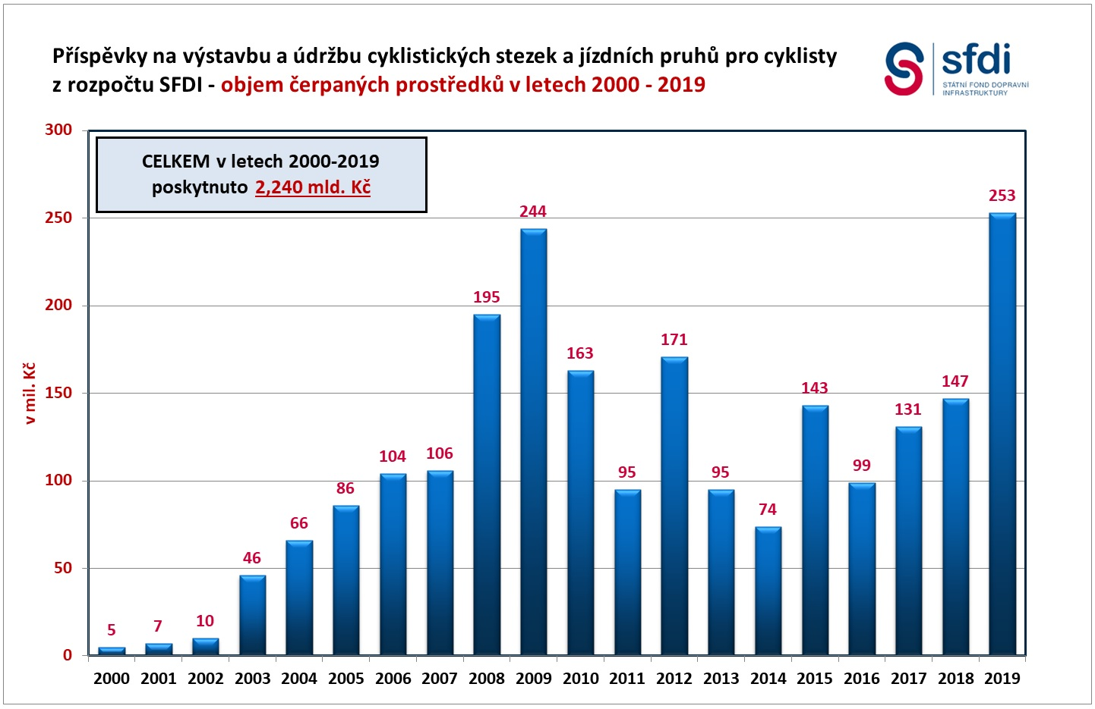
Zdroj: SFDI (www.sfdi.cz)

V roce 2020 přišlo na Státní fond dopravní infrastruktury celkem 75 žádostí na výstavbu cyklostezek, s dosud rekordní výší požadovaného příspěvku 833 mil. Kč. Vyřazeny byly i některé žádosti, které splnily formální i věcné náležitosti. To jen potvrzuje velký zájem žadatelů o tento druh příspěvku, a zároveň kvalitní přípravu předložených projektů.

Krajské rozpočty
Financování cyklodopravy a cykloturistiky z rozpočtu krajů v jednotlivých krajích ČR (2015-2019)
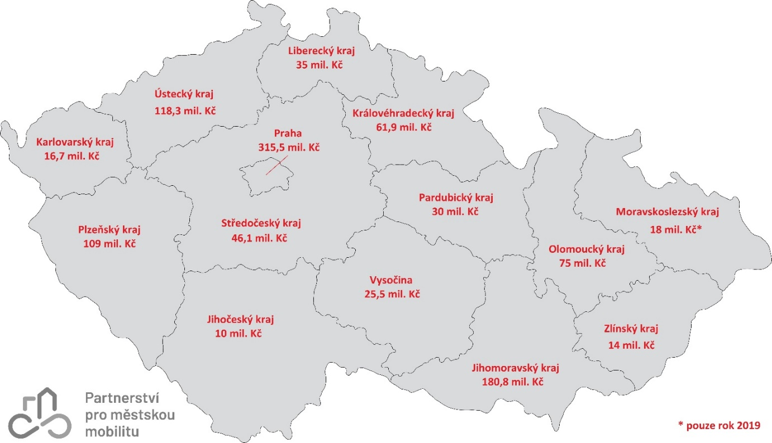

 | Finanční podpora z krajů 2015-2019 (v mil. Kč) | Investice/počet obyvatel (Kč/hlavu)
Praha | 315,5 | 238
Jihomoravský | 180,8 | 152
Ústecký | 118,3 | 144
Plzeňský | 109,0 | 185
Olomoucký | 75,0 | 119
Královéhradecký | 61,9 | 112
Středočeský | 46,1 | 33
Liberecký | 35,0 | 79
Pardubický | 30,0 | 57
Vysočina | 25,5 | 50
Moravskoslezský | 18,0 | 15
Karlovarský | 16,7 | 57
Zlínský | 14,0 | 24
Jihočeský | 10,0 | 16
TOTAL | 1055

Pouze rok 2019

